姓名 班级： 幼小信班 .
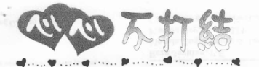
- 想一想，故事中小朋友彼此原諒了對方之後，他們的心理有什麽感受？
Tommio: .
Sheri: .
Cal: .
- 從今以後，
- 與家人發生不愉快時，如果是自己錯，我會趕快說：“對不起！都是我的錯。”
- 如果是對方錯，我會善解包容地笑著說：“沒關系！”
月 日 | 月 日 | 月 日 | 月 日
月 日 | 月 日 | 月 日 | 月 日

靜思語: 發脾氣是短暫的發瘋

